Предмет: Физика
Экзамен: ОГЭ
Класс: 9
Сезон: 21-22
Тема: ТРЕБУЕТ ПРОВЕРКИ (тема в имени файла не указана)
Задание 1
Тип: соответствие
Условие:
Установите соответствие между физическими понятиями и их определениями или характеристиками. К каждой позиции первого столбца подберите соответствующую позицию из второго столбца
ФИЗИЧЕСКИЕ ПОНЯТИЯ | ОПРЕДЕЛЕНИЕ/ХАРАКТЕРИСТИКИ
А) Теплопроводность | 1) Процесс, проходящий при постоянном объеме и массе газа.
Б) Изохорический процесс | 2) Явление передачи тепла между телами при непосредственном контакте.
В) Адиабатический процесс | 3) Процесс, проходящий при постоянном давлении и массе газа.
 | 4) Явление передачи тепла в жидкостях или газах потоками самого вещества
 | 5) Процесс, происходящий без теплопередачи.
Пункты:
А) А) Теплопроводность
Б) Б) Изохорический процесс
В) В) Адиабатический процесс
Варианты:
1) 1) Процесс, проходящий при постоянном объеме и массе газа.
2) 2) Явление передачи тепла между телами при непосредственном контакте.
3) 3) Процесс, проходящий при постоянном давлении и массе газа.
4) 4) Явление передачи тепла в жидкостях или газах потоками самого вещества
5) 5) Процесс, происходящий без теплопередачи.
Ответ: 215
Решение:
Теплопроводность — явление передачи тепла между телами при непосредственном контакте (2).
Изохорический процесс — процесс, проходящий про постоянном объеме и массе газа (1).
Адиабатический процесс — процесс, происходящий без теплопередачи (5).
Задание 2
Тип: соответствие
Условие:
Установите соответствие между формулами для расчёта физических величин и названиями этих величин. В формулах использованы обозначения: — удельная теплоёмкость вещества, m — масса вещества, (t_(2) – t_(1)) — разность температур.
К каждой позиции первого столбца подберите соответствующую позицию второго столбца
ФОРМУЛА | ФИЗИЧЕСКИЕ ВЕЛИЧИНЫ
А) Q/m | 1) Удельная теплоемкость вещества;
Б) cm(t_(2) – t_(1)) | 2) Количество теплоты необходимое для нагревания тела;
 | 3) Количество теплоты необходимое для плавления тела;
 | 4) Удельная теплота плавления.
Пункты:
А) А) Q/m
Б) Б) cm(t_(2) – t_(1))
Варианты:
1) 1) Удельная теплоемкость вещества;
2) 2) Количество теплоты необходимое для нагревания тела;
3) 3) Количество теплоты необходимое для плавления тела;
4) 4) Удельная теплота плавления.
Ответ: 42
Решение:
Количество теплоты, необходимое для нагревания твёрдого вещества вычисляется по следующей формуле: cm(t_(2) – t_(1)).
Удельная теплота плавления Q/m.
Задание 3
Тип: один ответ
Условие:
Известно, что внутренняя энергия одного тела может передаваться другому телу. Выберите пример, подтверждающий это положение.
Варианты:
1) Руки согреваются при трении друг о друга.
2) Спичка воспламеняется при трении о коробок.
3) Спичка воспламеняется при внесении её в пламя зажигалки.
4) При резком торможении тормозные колодки сильно нагреваются.
Ответ: 3
Решение:
Внутренняя энергия рук меняется в результате работы силы трения.
Внутренняя энергия спички меняется в результате работы силы трения о коробок.
Внутренняя энергия спички меняется в результате теплопередачи от пламени зажигалки.
Внутренняя энергия изменяется в результате работы силы трения о дорогу.
Задание 4
Тип: последовательность
Условие:
Прочитайте текст и вставьте на места пропусков слова из приведённого списка.
Для получения заряженных частиц (электронов, протонов, атомных ядер, ионов) больших энергий применяются специальные устройства — ускорители заряженных частиц. В основе работы ускорителя лежит взаимодействие заряженных частиц с электрическим и магнитным полями. ________ (А) поле способно напрямую совершать работу над частицей, то есть увеличивать её энергию. ________ (Б) же поле, создавая ________ (В), лишь отклоняет частицу, не изменяя её энергии, и задаёт траекторию, по которой движутся частицы.
Ускорители заряженных частиц можно классифицировать по разным признакам. По типу ускоряемых частиц различают электронные ускорители, протонные ускорители и ускорители ионов. По характеру траекторий частиц различают линейные ускорители, в которых пучок частиц однократно проходит ускоряющие промежутки и траектории частиц близки к прямой линии, и циклические ускорители, в которых пучки движутся по замкнутым кривым (например, окружностям или спиралям), проходя ускоряющие промежутки по многу раз.
На рисунке 1 представлена схема работы циклотрона — циклического ускорителя протонов (или ионов). Частицы из ионного источника 1 непрерывно поступают в вакуумную камеру и ускоряются электродами 3. Магнитное поле, направленное ________ (Г) плоскости рисунка, заставляет заряженную частицу отклоняться от прямолинейного движения. Траекторией движения частицы получается раскручивающаяся спираль.
Циклотрон — первый из циклических ускорителей. Впервые был разработан и построен в 1931 году. До сих пор циклотроны широко применяются для ускорения тяжёлых частиц до относительно небольших энергий.
Рисунок 1 — Схема движения частиц в циклотроне; магнитное поле перпендикулярно плоскости чертежа.
1 — ионный источник;
2 — орбита ускоряемой частицы (спираль);
3 — ускоряющие электроды;
4 — выводное устройство (отклоняющие пластины);
5 — источник ускоряющего поля.
Список слов:
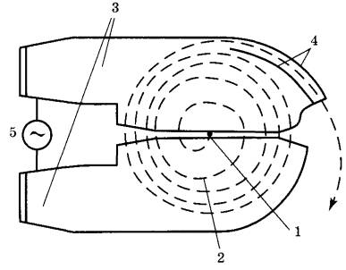
Варианты:
1) Сила Лоренца;
2) Сила Кулона;
3) Сила Ампера;
4) Перпендикулярно;
5) Параллельно;
6) Электрический;
7) Магнитный.
Ответ: 6714
Решение:
Согласно тексту, подходит сочетание цифр 6714
Задание 5
Тип: число
Условие:
Чему равен объем куба, плавающего в толщах морской воды, если на него действует выталкивающая сила 103 Н? Ответ дайте в кубических метрах. Плотность морской воды равна 1030 кг/м^(3).
Ответ: 0,01
Решение:
Выталкивающая сила, действующая на рыбу, выражается формулой F_(a) = ρ_(ж)gV. Где ρ_(ж) — плотность жидкости, g — ускорение свободного падения, V — объем погруженной части. Зная плотность морской воды, найдём объём куба:
Задание 6
Тип: последовательность
Условие:
На рисунке представлен график зависимости скорости от времени для тела, движущегося прямолинейно. Чему равен путь, пройденный телом за первые 40 секунд? Ответ дайте в метрах.
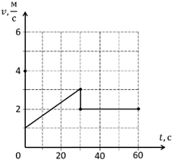
Варианты: ТРЕБУЕТ ПРОВЕРКИ (перенесите список вариантов из условия в поле «Варианты»)
Ответ: 80
Решение:
Путь, пройденный телом, можно найти как площадь под графиком ν(t):
S_(2) = 2 · (40 – 30) = 20
S = S_(1) + S_(2) = 60 + 20 = 80
Задание 7
Тип: последовательность
Условие:
На рисунке представлен график зависимости температуры t твёрдого тела от отдаваемого им количества теплоты Q. Масса тела равна 5 кг. Чему равна удельная теплоёмкость вещества этого тела? Ответ дайте в
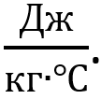
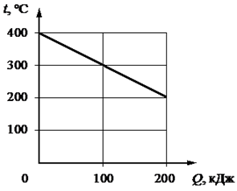
Варианты: ТРЕБУЕТ ПРОВЕРКИ (перенесите список вариантов из условия в поле «Варианты»)
Ответ: 200
Решение:
Удельную теплоемкость тела массой m = 5 кг при его остывании на ∆t = 200°C можно найти из формулы Q = 200 кДж — количество теплоты, выделенное при остывании тела. Получим:
Задание 8
Тип: число
Условие:
На участке цепи, изображенном на рисунке, сопротивление каждого из резисторов равно R = 4 Ом. Чему равно полное сопротивление участка при замкнутом ключе К? Ответ дайте в Ом.
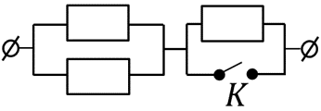
Ответ: 2
Решение:
После замыкания ключа правая половина схемы окажется закороченной, получившаяся схема будет эквивалента двум подключенным параллельно резисторам.
Задание 9
Тип: число
Условие:
Какая из цифр (1–5) соответствует на рисунке диапазону гамма-излучения на шкале электромагнитных волн?
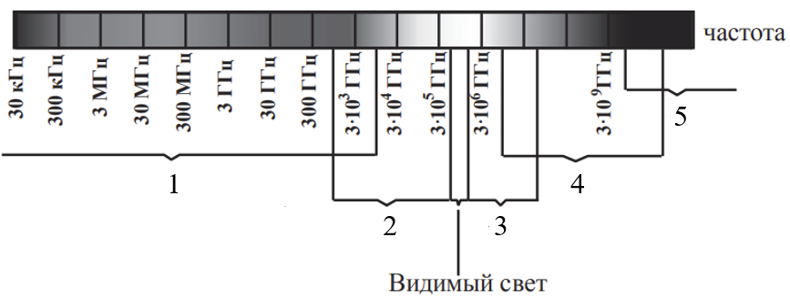
Ответ: 5
Решение:
Гамма — это электромагнитные волны с наибольшей частотой. Таковыми на шкале является диапазон 5.
Задание 10
Тип: последовательность
Условие:
Используя фрагмент Периодической системы химических элементов Д. И. Менделеева, представленный на рисунке, определите, сколько нейтронов содержит ядро радона.
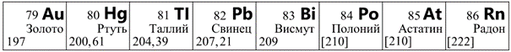
Варианты: ТРЕБУЕТ ПРОВЕРКИ (перенесите список вариантов из условия в поле «Варианты»)
Ответ: 136
Решение:
У атома радона число протонов Z = 86, массовое число равно числу нуклонов А = 222. Число нейтронов равно N = A − N = 222 − 86 = 136.
Задание 11
Тип: последовательность
Условие:
Пружинный маятник совершает свободные незатухающие колебания между положениями 1 и 3. В процессе перемещения маятника из положения 2 в положение 1, как изменятся потенциальная энергия пружины и полная механическая энергия пружины?
Для каждой величины определите соответствующий характер изменения:
Цифры в ответе могут повторяться.
Скорость бруска | Полная механическая энергия пружины
______________ | ________________
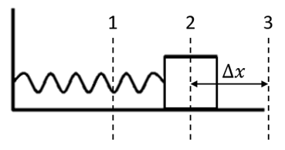
Варианты:
1) Увеличивается;
2) Уменьшается;
3) Не изменяется.
Ответ: 23
Решение:
В процессе перемещения маятника из положения 2 в положение 1 его скорость уменьшается. Полная механическая энергия маятника остаётся постоянной.
Задание 12
Тип: последовательность
Условие:
Реостат включён в сеть постоянного напряжения. Ползунок реостата перемещают влево. Как изменится электрическое сопротивление цепи и сила электрического тока в реостате?
Для каждой величины определите соответствующий характер изменения:
Цифры в ответе могут повторяться.
Сопротивление | Сила тока в реостате
______________ | ________________
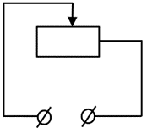
Варианты:
1) Увеличивается;
2) Уменьшается;
3) Не изменяется.
Ответ: 12
Решение:
При перемещении ползунка реостата влево, сопротивление цепи будет увеличиваться, следовательно, сила тока будет уменьшаться.
Задание 13
Тип: несколько ответов
Условие:
На рисунке приведены графики зависимости проекции скорости от времени для двух тел, движущихся вдоль оси Ох.
Используя рисунок, выберите из предложенного перечня два верных утверждения.
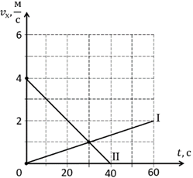
Варианты:
1) Проекция скорости тела II в течение всего времени движения отрицательна.
2) Модуль ускорения тела II больше модуля ускорения тела I.
3) В момент времени 30 секунд тела имели одинаковую скорость.
4) Оба тела движутся равномерно.
5) Тела встретятся в момент времени 40 секунд.
Ответ: 2, 3
Решение:
Проекция скорости тела II сначала положительна, а после момента времени 40 с отрицательна. Утверждение неверно.
Ускорение тела можно найти как тангенс угла наклона зависимости скорости тела от времени. Из графика видно, что скорость тела II изменяется быстрее, чем скорость тела I. То есть модуль ускорения II тела больше модуля ускорения I. Утверждение верно.
В момент 30 секунд уравниваются проекции на ось Ox скоростей тел. Поскольку тела движутся вдоль оси Ox проекция их скорости на ось Ox равна полной скорости этого тела. Следовательно, в момент времени 30 секунд скорости тел равны. Утверждение верно.
Скорость обоих тел линейно изменяется, движение тел является равноускоренным. Утверждение неверно.
В момент 40 секунд уравниваются проекции на ось Ox скоростей тел. Равенство координат тел утверждать нельзя. Утверждение неверно.
Задание 14
Тип: несколько ответов
Условие:
На рисунке приведены графики зависимости силы тока в медных проволоках одинаковой площади поперечного сечения от напряжения на их концах.
Используя рисунок, выберите из предложенного перечня два верных утверждения.
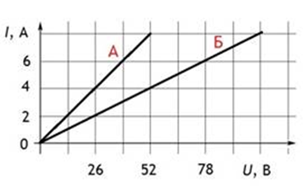
Варианты:
1) Сопротивление проволоки А равно 120 Ом.
2) Сопротивление проволоки Б равно 60 Ом.
3) Удельное сопротивление проволоки А равно удельному сопротивлению проволоки Б.
4) Длина проволоки А больше длины проволоки Б.
5) Длина проволоки Б больше длины проволоки А.
Ответ: 3, 5
Решение:
Сопротивление можно посчитать по закону Ома Ом. Утверждение неверно.
Сопротивление можно посчитать по закону Ома . Утверждение неверно.
Удельное сопротивление проволоки А равно удельному сопротивлению проволоки Б т. к обе проволоки медные. Утверждение верно.
Согласно формуле сопротивления Значит, чем больше сопротивление, тем больше длина проводника. Утверждение неверно.
Согласно формуле сопротивления Значит, чем больше сопротивление, тем больше длина проводника. Утверждение верно.
Задание 15
Тип: один ответ
Условие:
Запишите результат измерения электрического напряжения, учитывая, что погрешность измерения равна цене деления вольтметра.
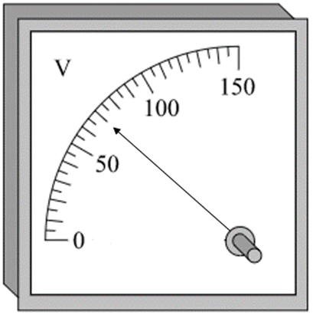
Варианты:
1) (60 ± 2,5) В
2) (70 ± 5) В
3) (70 ± 2,5) В
4) (80 ± 5) В
Ответ: 2
Решение:
Предел измерения прибора — это максимальное значение измеряемой величины, которое можно этим прибором измерить, т. е. последнее число на шкале. В данном случае предел измерения равен 150 В.
Цена деления определяется как отношение предела измерения прибора к количеству делений на шкале. Таким образом, цена деления равна 150 В : 30 = 5 В.
Результат измерения равен 70 В и цена деления равна 5 В.
(70 ± 5) В
Задание 16
Тип: несколько ответов
Условие:
Ученик провёл эксперимент по изучению силы упругости, возникающей при подвешивании грузов разной массы к резиновым шнурам разной длины и толщины.
Результаты экспериментальных прямых измерений массы груза m, диаметра поперечного сечения шнура d, его первоначальной длины l_(0) и удлинения (l – l_(0)), а также косвенные измерения коэффициента жёсткости k представлены в таблице:
Выберите из предложенного перечня два утверждения, которые соответствуют результатам проведённых экспериментальных измерений. Укажите их номера.
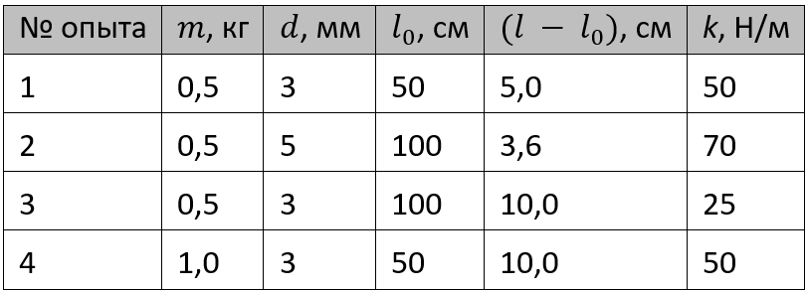
Варианты:
1) Удлинение шнура не зависит от его первоначальной длины.
2) Жёсткость шнура не зависит от массы подвешиваемого груза.
3) При увеличении длины шнура его жёсткость увеличивается.
4) При увеличении толщины шнура его жёсткость увеличивается.
5) Удлинение шнура зависит от упругих свойств материала, из которого изготовлен исследуемый образец.
Ответ: 2, 4
Решение:
1) Удлинение шнура не зависит от его первоначальной длины. Необходимо рассмотреть опыты с одинаковой массой груза, одинаковой толщиной шнура, но разной длиной шнура (опыты 1 и 3). Мы видим, что удлинение изменилось при изменении первоначальной длины шнура. Утверждение не соответствует результатам измерений.
2) Жёсткость шнура не зависит от массы подвешиваемого груза. Необходимо рассмотреть опыты, отличающиеся только массой груза при одинаковых длине и толщине шнура (опыты 1 и 4). Значение жесткости, полученное в этих опытах одинаково, следовательно, жесткость шнура не зависит от массы груза. Утверждение соответствует результатам измерений.
3) При увеличении длины шнура его жесткость увеличивается. Для изучения зависимости жесткости от длины шнура необходимо выбрать те опыты, в которых все прочие начальные параметры (масса груза и диаметр поперечного сечения шнура), кроме длины шнура, одинаковы. Далее необходимо сравнить полученные значения жесткости в данных опытах. Для этого подходят опыты с номерами 1 и 3. Из таблицы мы видим, что при увеличении длины шнура, жесткость уменьшилась. Утверждение не соответствует результатам измерений.
4) При увеличении толщины шнура его жёсткость увеличивается. Для изучения зависимости жесткости от толщины шнура необходимо выбрать те опыты, в которых все прочие начальные параметры (масса груза и длина шнура), кроме толщины шнура, одинаковы. Далее необходимо сравнить полученные значения жесткости в данных опытах. Для этого подходят опыты с номерами 2 и 3. Из таблицы мы видим, что при увеличении толщины шнура, жесткость увеличилась. Следовательно, утверждение соответствует результатам измерений.
5) Удлинение шнура зависит от упругих свойств материала, из которого изготовлен исследуемый образец. Данное утверждение невозможно проверить результатами данных измерений, так как для его проверки необходимо было бы провести опыт с двумя шнурами из разного материала, но одинаковой длиной, толщиной и массой подвешиваемого груза. Такой пары опытов в приведенных нет. Поэтому данное утверждение не соответствует результатам измерений.
Задание 17
Тип: соответствие
Условие:
Установите соответствие между техническими устройствами и физическими закономерностями, лежащими в основе принципа их действия.
К каждой позиции первого столбца подберите соответствующую позицию из второго столбца
ТЕХНИЧЕСКИЕ УСТРОЙСТВА | ФИЗИЧЕСКИЕ ЗАКОНОМЕРНОСТИ
А) Лампы в соляриях; | 1. Отражение световых лучей;
Б) Тепловизор (прибор ночного видения, основанный на улавливании тепловых лучей). | 2. Излучение нагретым телом инфракрасных лучей;
 | 3. Гамма-излучение;
 | 4. Ультрафиолетовые волны.
Пункты:
А) А) Лампы в соляриях;
Б) Б) Тепловизор (прибор ночного видения, основанный на улавливании тепловых лучей).
Варианты:
1) 1. Отражение световых лучей;
2) 2. Излучение нагретым телом инфракрасных лучей;
3) 3. Гамма-излучение;
4) 4. Ультрафиолетовые волны.
Ответ: 42
Решение:
Лампы в соляриях используют электромагнитное излучение, занимающее спектральный диапазон между видимым и рентгеновским излучениями (А — 4).
Термометр для бесконтактного измерения температуры тела использует тот факт, что любое нагретое тело излучает инфракрасное излучение, по которому можно судить об исходной температуре. (Б — 2).
Задание 18
Тип: несколько ответов
Условие:
Регистрация заряженных частиц
Распространённым прибором для регистрации заряженных частиц является газоразрядный счётчик Гейгера–Мюллера. Газоразрядный счётчик представляет собой металлический цилиндр, по оси которого натянута тонкая проволока, изолированная от цилиндра. Цилиндр заполняется специальной смесью газов (например, аргон + пары спирта), давление которых 1000–1500 мм рт. ст. Счётчик включается в цепь: цилиндр соединяется с отрицательным полюсом источника тока, а нить с положительным; на них подаётся напряжение порядка 1000 В.
Попадание в счётчик быстрой заряженной частицы вызывает ионизацию газа. При этом образуется свободный электрон. Он движется к положительно заряженной нити, и в области сильного поля вблизи нити ионизирует атомы газа. Продукты ионизации — электроны — ускоряются полем и в свою очередь ионизируют газ, образуя новые свободные электроны, которые участвуют в дальнейшей ионизации атомов газа.
Число ионизированных атомов лавинообразно возрастает — в газе счётчика вспыхивает электрический разряд. При этом по цепи счётчика проходит кратковременный импульс электрического тока. Отрицательно заряженные электроны собираются вблизи нити, а более массивные положительно заряженные ионы медленно движутся к стенкам цилиндра. Электроны уменьшают положительный заряд нити, а положительные ионы — отрицательный заряд цилиндра; соответственно, электрическое поле внутри цилиндра ослабевает. Через промежуток времени порядка микросекунды поле ослабляется настолько, что электроны не будут иметь скорости, необходимой для ионизации. Ионизация прекращается, и разряд обрывается.
За счёт притока зарядов из источника тока счётчик снова будет готов к работе через 100–2000 мкс после вспышки. Таким образом, в счётчике возникают кратковременные разряды, которые могут быть подсчитаны специальным устройством. По их числу можно оценить число частиц, попадающих в счётчик.
Выберите два верных утверждения, которые соответствуют содержанию текста. Укажите их номера.
Варианты:
1) Ионизацию газа вызывают нейтроны.
2) Ионизацию газа вызывают протоны.
3) В газоразрядном счетчике происходит ионизация при попадании в него заряженной частицы.
4) Находящийся в счетчике цилиндр соединяется с положительным источником тока.
5) В газоразрядном счетчике происходит ионизация при наличии электрического поля, ускоряющего движение частицы.
Ответ: 3, 5
Решение:
Для того, чтобы газ ионизировался в цилиндре счётчика должна присутствовать заряженная частица, которая, при ускорении электрическим полем будет ионизировать газ.

